**Шачина Виктория ИСд-32**

**Лабораторная №1**

1. В режиме для слабовидящих в поле для ввода поиска “поиск” не отображается.



1. В режиме для слабовидящих съезжает текст кнопки “ЧИТАТЬ ДАЛЕЕ”.

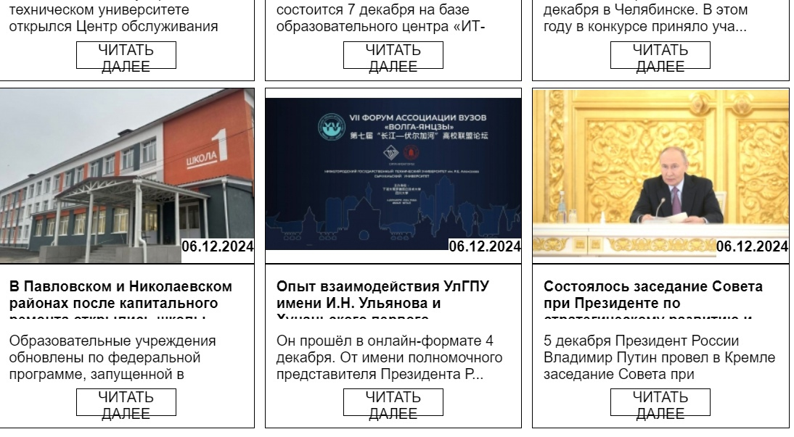

1. В режиме для слабовидящих у картинки остается белый задний фон при переходе на черный и голубой цвета сайта.

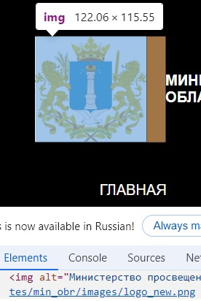 

1. В режиме для слабовидящих при переходе по ссылке на белом цвете сайта название не отображается, только при наведении. На бежевом цвете сайта название сливается с фоном.

